**ΔΕΝΤΡΑ ΠΕΡΙΟΧΗΣ ΠΡΟΣΦΥΓΙΚΩΝ**

**ΛΙΓΟΥΣΤΡΟ ΠΑΝΑΣΕ**

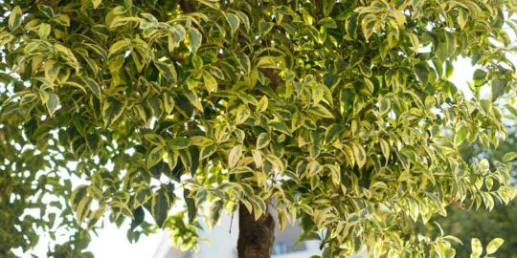

**ΜΙΜΟΖΑ ΝΙΚΑΙΑΣ**

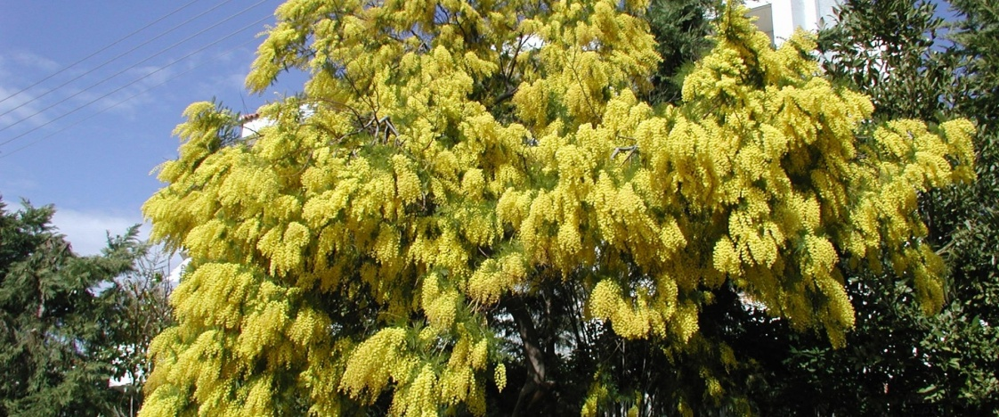

**ΦΩΤΙΝΙΑ ΔΕΝΤΡΟ**

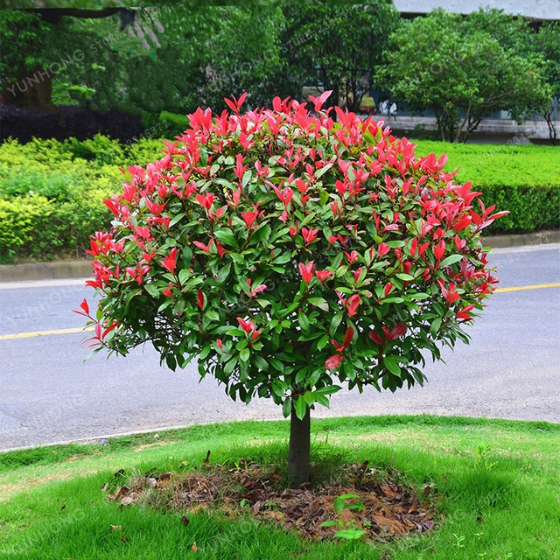

**ΜΠΑΟΥΧΙΝΙΑ ΠΟΙΚΙΛΟΧΡΩΜΗ**

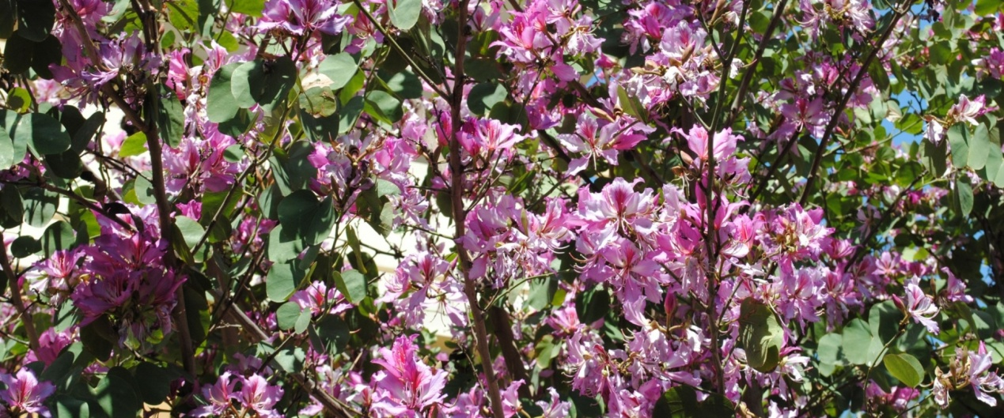

**ΑΡΙΑ**

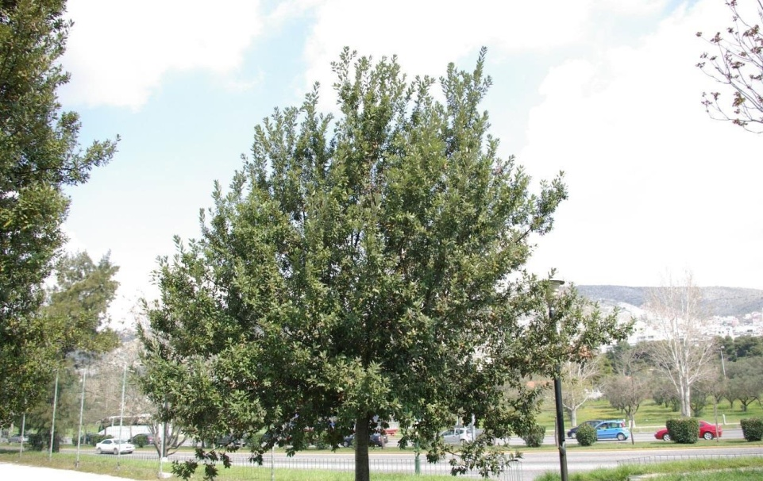

**ΠΙΚΡΟΔΑΦΝΗ ΔΙΑΜΟΡΦΩΜΕΝΗ ΣΕ ΔΕΝΤΡΟ ΜΕ ΔΙΑΦΟΡΑ ΧΡΩΜΑΤΑ**

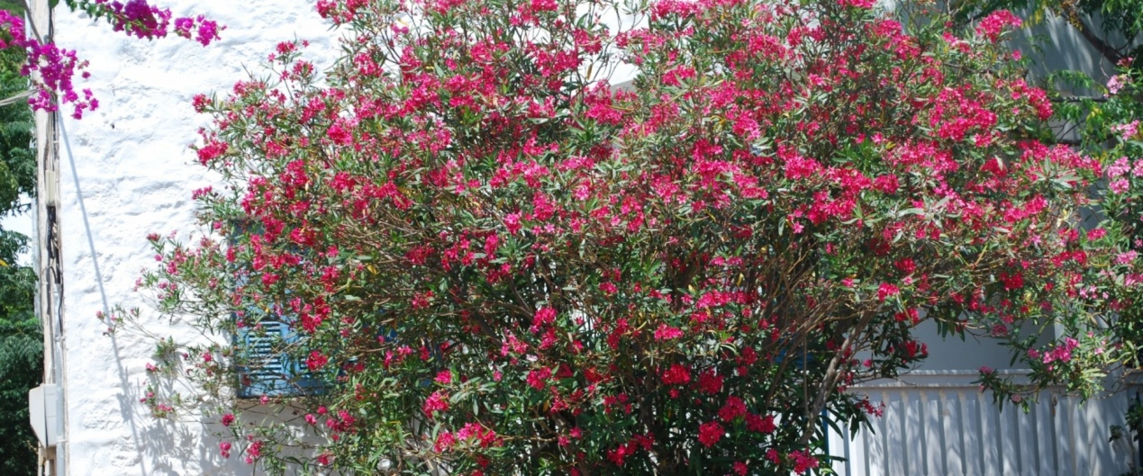

**ΣΦΕΝΔΑΜΙ (NEGUNDO)**

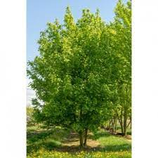

**ΚΑΛΛΩΠΙΣΤΙΚΗ ΔΑΜΑΣΚΗΝΙΑ**

